## سوال 8)

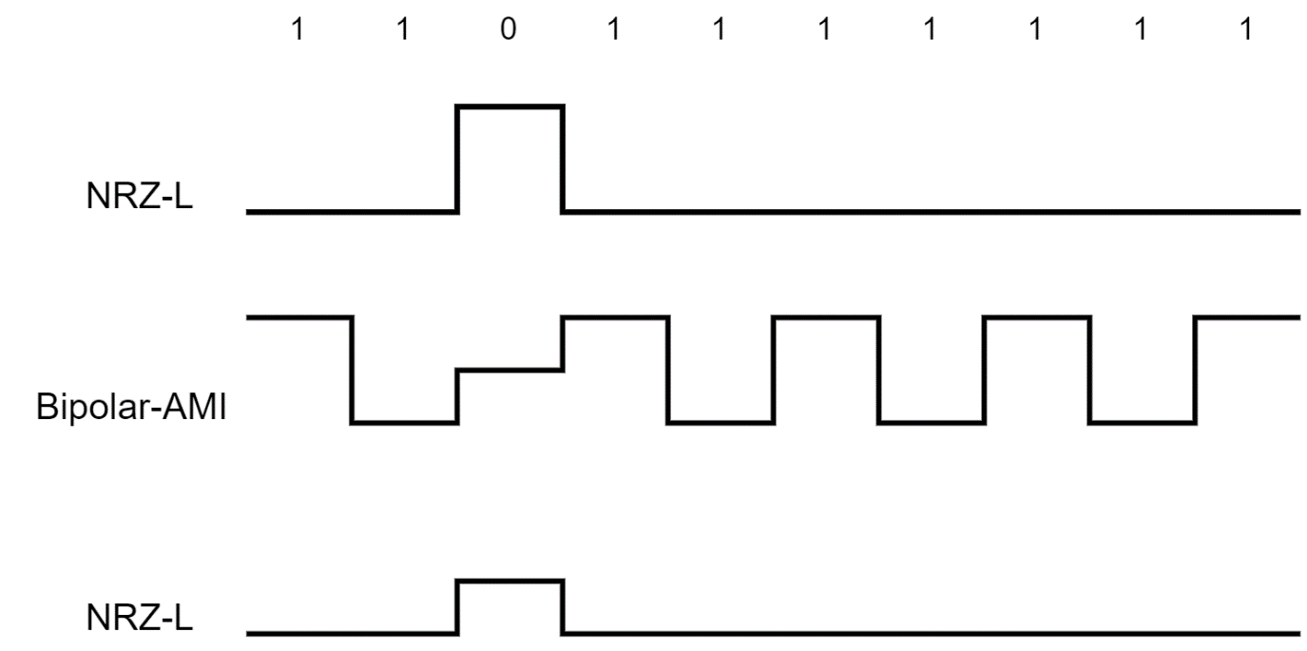

## سوال 9)

خطا در خانه‌ی شماره‌ی ۷ اتفاق می‌افتد در صورتی که چون در AMI برای مقدار ۱ پالس‌های منفی و مثبت پی در پی به یک‌دیگر تغییر می‌کنند و در خانه‌ی شماره‌ی ۷ نیز باید یک پالس مثبت نشان‌داده می‌شد که می‌بینیم اشتباهی در آن رخ داده‌است.

## سوال 12)

$$\frac{E_{b}}{N_{0}}=\left(\frac{P ×T_{b}}{N_{0}}\right)$$

1. PSK
$$\frac{E_{b}}{N_{0}}=\left(\frac{{\left(5 × {10}^{-3}\right)}^{2} ×0.5}{2.5 × {10}^{-8}}\right)=500 ≅27 dB$$

2. QPSK

$$\frac{E_{b}}{N_{0}}=\left(\frac{{(5 × {10}^{-3})}^{2} ×(0.5 ÷2)}{2.5 × {10}^{-8}}\right)=250 ≅24 dB$$

## سوال 14)

$$\frac{E_{b}}{N_{0}}=\left(\frac{S}{N}\right)\left(\frac{B}{R}\right) = \left(\frac{S}{N}\right)$$

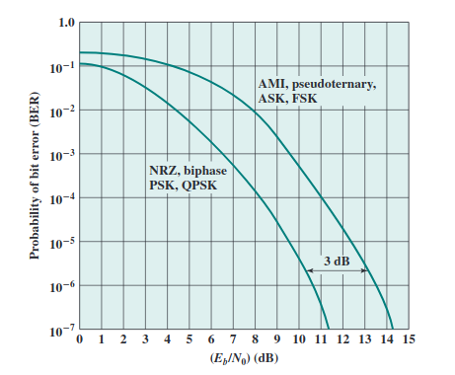با توجه به نمودار موجود در صفحه ۱۵۸ کتاب استالینگز:

ASK, FSK = 13.5 dB

PSK = 10.5 dB

## سوال 20)

برای پیدا کردن signal-to-quantization noise ratio یا همان SNR طبق کتاب استالینگز (در گارسیا یک مقدار فرمول فرق می‌کرد) داریم:

$$SNR=6.02n+ 1.76=61.92 dB$$

## سوال 21)

a)

$$6.02n+ 1.76=30 dB →n=4.691 →5 bit →32 level$$

b)

$$7000 ×5=35000=35 Kbps$$